Εγχειρίδιο Χρήσης Τραπεζικής Εφαρμογής “DigiBank”
Contents
Αρχικό Μενού 1
Το Dashboard 2
Δημιουργία Τραπεζικής Κάρτας 3
Νέα Συναλλαγή 3
Κατάθεση (Deposit) 4
Ανάληψη (Withdraw) 5
Μεταφορά (Transfer) 5
Ιστορικό Συναλλαγών (History) 6
Στατιστικά (Statistics) 6
Επιπλέον Λειτουργίες Διαχειριστή (Admin) 7
Δημιουργία Χρήστη (Create User) 8
Διαγραφή Χρήστη (Delete User) 8

Αρχικό Μενού
Κατά την εκκίνηση της εφαρμογής, ο χρήστης έρχεται αντιμέτωπος με το αρχικό μενού, το οποίο περιλαμβάνει δύο βασικές επιλογές: το κουμπί “Learn More” και το κουμπί “Get Started”.

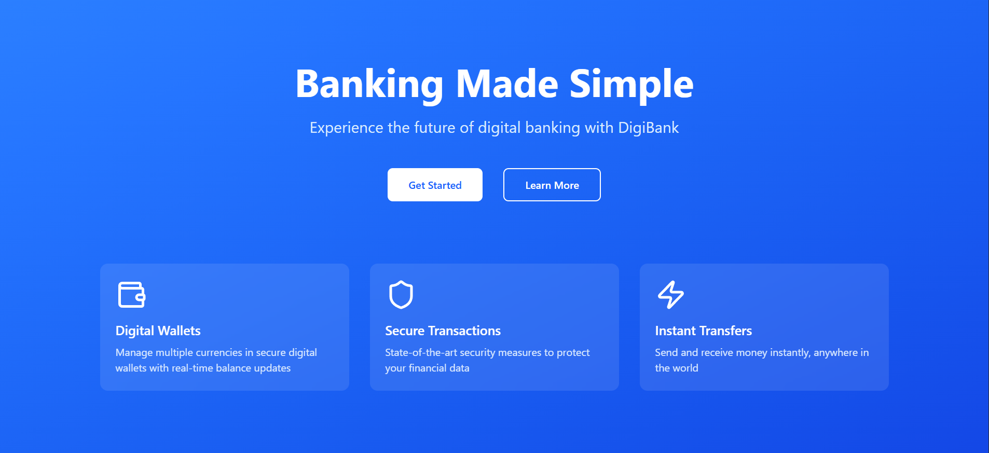
Επιλέγοντας το “Learn More”, ο χρήστης μεταφέρεται στο κάτω μέρος της σελίδας, όπου παρέχονται σημαντικές πληροφορίες σχετικά με την εφαρμογή, περιλαμβάνοντας ενδεικτικά σχόλια χρηστών (Testimonials) καθώς και στοιχεία επικοινωνίας με την ομάδα ανάπτυξης της εφαρμογής. Από την άλλη πλευρά, με την επιλογή “Get Started”, ο χρήστης οδηγείται σε μια φόρμα εισόδου ή εγγραφής, όπου απαιτείται η συμπλήρωση έγκυρης διεύθυνσης email και κωδικού πρόσβασης.

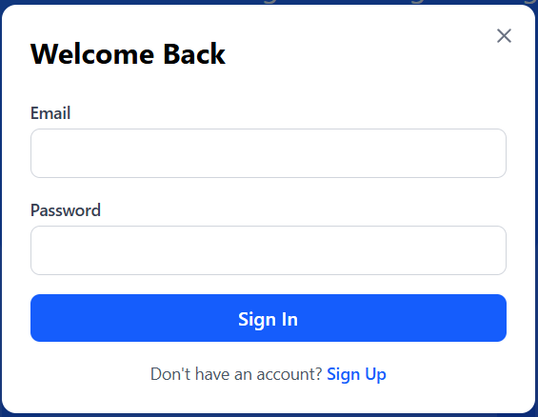
Με την επιτυχή ολοκλήρωση της διαδικασίας ταυτοποίησης, ο χρήστης μεταβαίνει αυτόματα στο κεντρικό περιβάλλον λειτουργιών, το Dashboard.

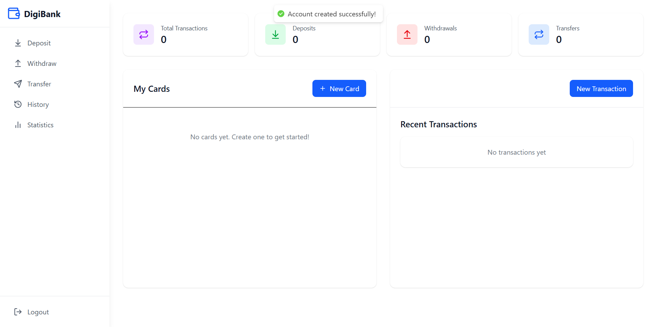

Το Dashboard
Το Dashboard αποτελεί τον κεντρικό πυλώνα διαχείρισης όλων των λειτουργιών της εφαρμογής. Σε αυτό το περιβάλλον, ο χρήστης έχει άμεση πρόσβαση σε κάθε υπηρεσία που παρέχεται από το σύστημα, όπως δημιουργία καρτών, πραγματοποίηση συναλλαγών, ανάλυση στατιστικών και επισκόπηση του ιστορικού.

Δημιουργία Τραπεζικής Κάρτας
Για τη δημιουργία νέας τραπεζικής κάρτας, ο χρήστης επιλέγει το κουμπί 'New Card' που βρίσκεται διαθέσιμο στο Dashboard. Στη συνέχεια, εμφανίζεται μια φόρμα όπου απαιτείται η καταχώρηση της ονομασίας που επιθυμεί να αποδώσει στην κάρτα του. Με την ολοκλήρωση αυτής της διαδικασίας και την επιβεβαίωση μέσω του κουμπιού 'Create', η νέα κάρτα δημιουργείται και είναι άμεσα διαθέσιμη προς χρήση.

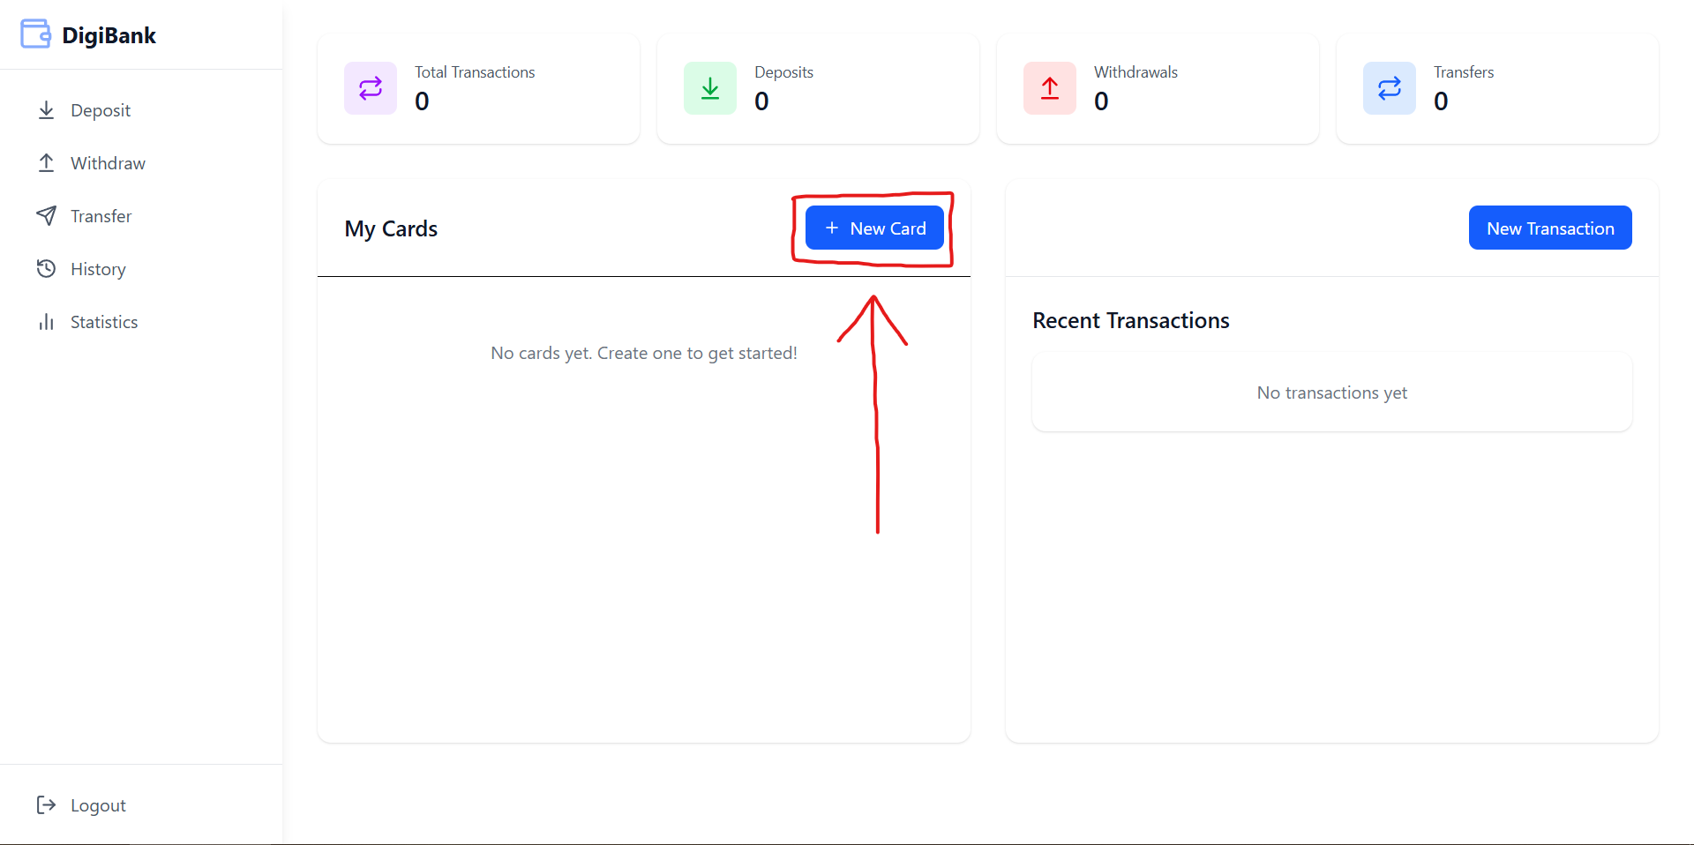

Νέα Συναλλαγή
Οι συναλλαγές αποτελούν την καρδιά των τραπεζικών δραστηριοτήτων μέσα στην εφαρμογή. Ο χρήστης έχει τη δυνατότητα να πραγματοποιήσει μια νέα συναλλαγή μέσω της επιλογής 'New Transaction' στο Dashboard.
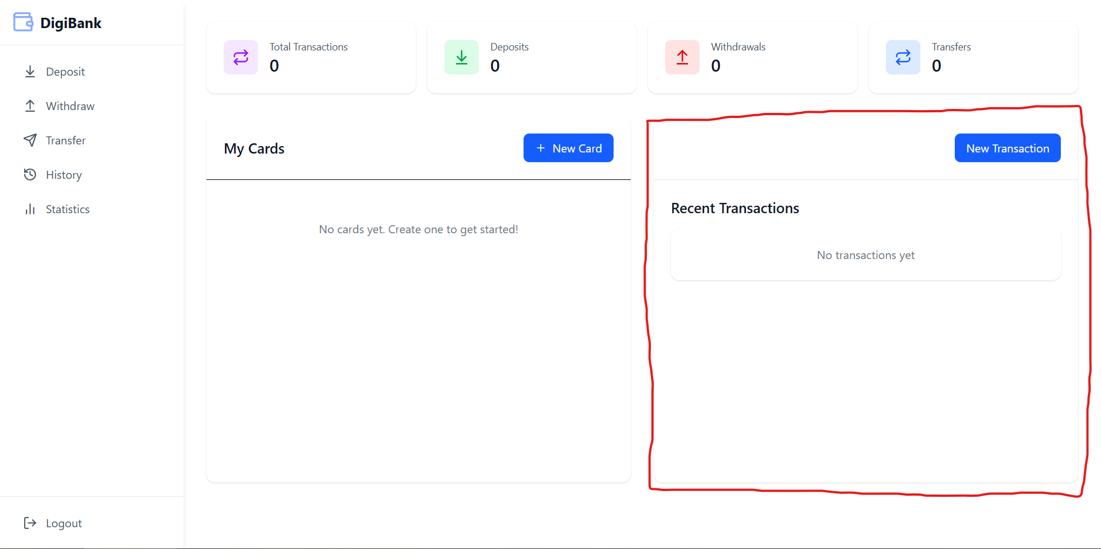

Υπάρχουν τρεις τύποι συναλλαγών: Κατάθεση (Deposit), Ανάληψη (Withdraw) και Μεταφορά (Transfer). Η επιλογή του είδους συναλλαγής πραγματοποιείται είτε μέσω των αντίστοιχων οριζόντιων κουμπιών είτε μέσω του Sidebar στα δεξιά της οθόνης.

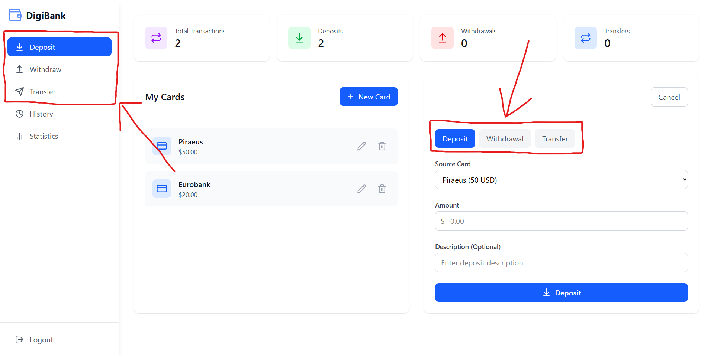

Κατάθεση (Deposit)
Η κατάθεση συνίσταται στην προσθήκη χρηματικού ποσού σε μία υπάρχουσα κάρτα. Ο χρήστης επιλέγει την κάρτα προορισμού, εισάγει το ποσό που επιθυμεί να καταθέσει και, προαιρετικά, προσθέτει περιγραφή για την καλύτερη κατηγοριοποίηση της συναλλαγής. Η κατάθεση ολοκληρώνεται με την επιβεβαίωση μέσω του κουμπιού 'Deposit'.
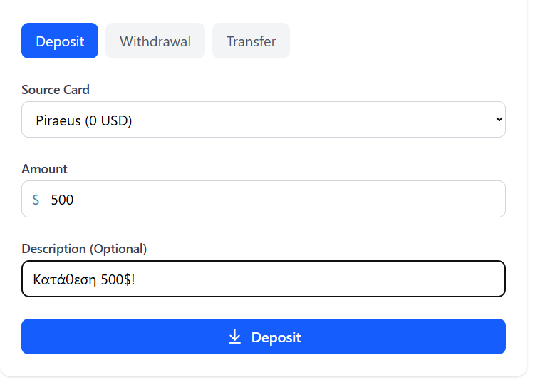

Ανάληψη (Withdraw)
Η ανάληψη χρημάτων ακολουθεί παρόμοια διαδικασία με την κατάθεση, με τη διαφορά ότι αφαιρείται ποσό από το υπόλοιπο της κάρτας. Για να εγκριθεί η ανάληψη, το ποσό που εισάγει ο χρήστης πρέπει να μην υπερβαίνει το διαθέσιμο υπόλοιπο της επιλεγμένης κάρτας. Η διαδικασία ολοκληρώνεται με την επιβεβαίωση μέσω του κουμπιού 'Withdraw'.

Μεταφορά (Transfer)
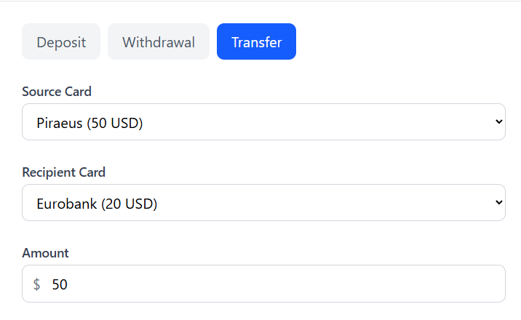
Η μεταφορά χρημάτων απαιτεί την ύπαρξη δύο διαφορετικών τραπεζικών καρτών. Ο χρήστης επιλέγει την κάρτα πηγής (Source Card) και την κάρτα προορισμού (Destination Card), καθορίζει το ποσό μεταφοράς και ολοκληρώνει τη διαδικασία πατώντας το κουμπί 'Transfer'. Είναι απαραίτητο το υπόλοιπο της κάρτας πηγής να επαρκεί για την κάλυψη του ποσού της μεταφοράς. Για παράδειγμα, η μεταφορά 50$ από μια κάρτα Πειραιώς σε μια κάρτα Eurobank θα φαίνεται ως εξής:

Ιστορικό Συναλλαγών (History)
Η ενότητα Ιστορικού παρέχει αναλυτική καταγραφή όλων των συναλλαγών που έχουν πραγματοποιηθεί με τις υπάρχουσες και παλαιότερες κάρτες του χρήστη. Διατίθενται δυνατότητες φιλτραρίσματος των συναλλαγών, όπως εμφάνιση μόνο καταθέσεων ή συναλλαγών που υπερβαίνουν συγκεκριμένο ποσό.

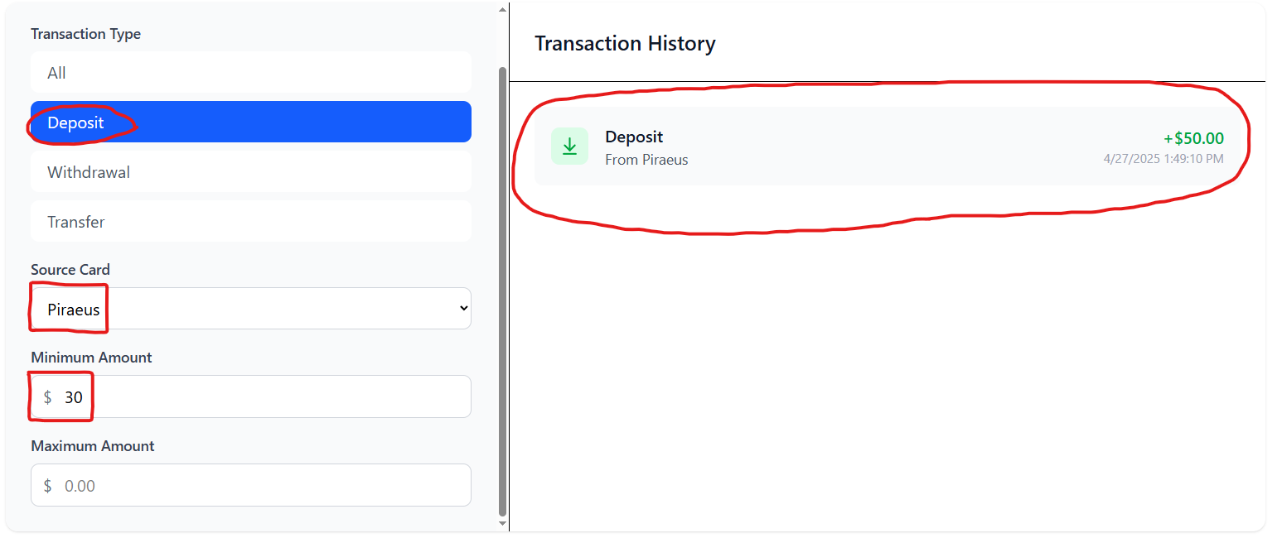

Στατιστικά (Statistics)
Η ενότητα Στατιστικών προσφέρει ποσοτικές αναλύσεις της δραστηριότητας του χρήστη. Οι διαθέσιμες μετρικές περιλαμβάνουν την αναλογία καταθέσεων, αναλήψεων και μεταφορών, τη μέση αξία συναλλαγής, καθώς και τον μέσο ημερήσιο ρυθμό πραγματοποίησης συναλλαγών. Όλα τα δεδομένα παρουσιάζονται με εύληπτα διαγράμματα και αριθμητικές συνοψίσεις.
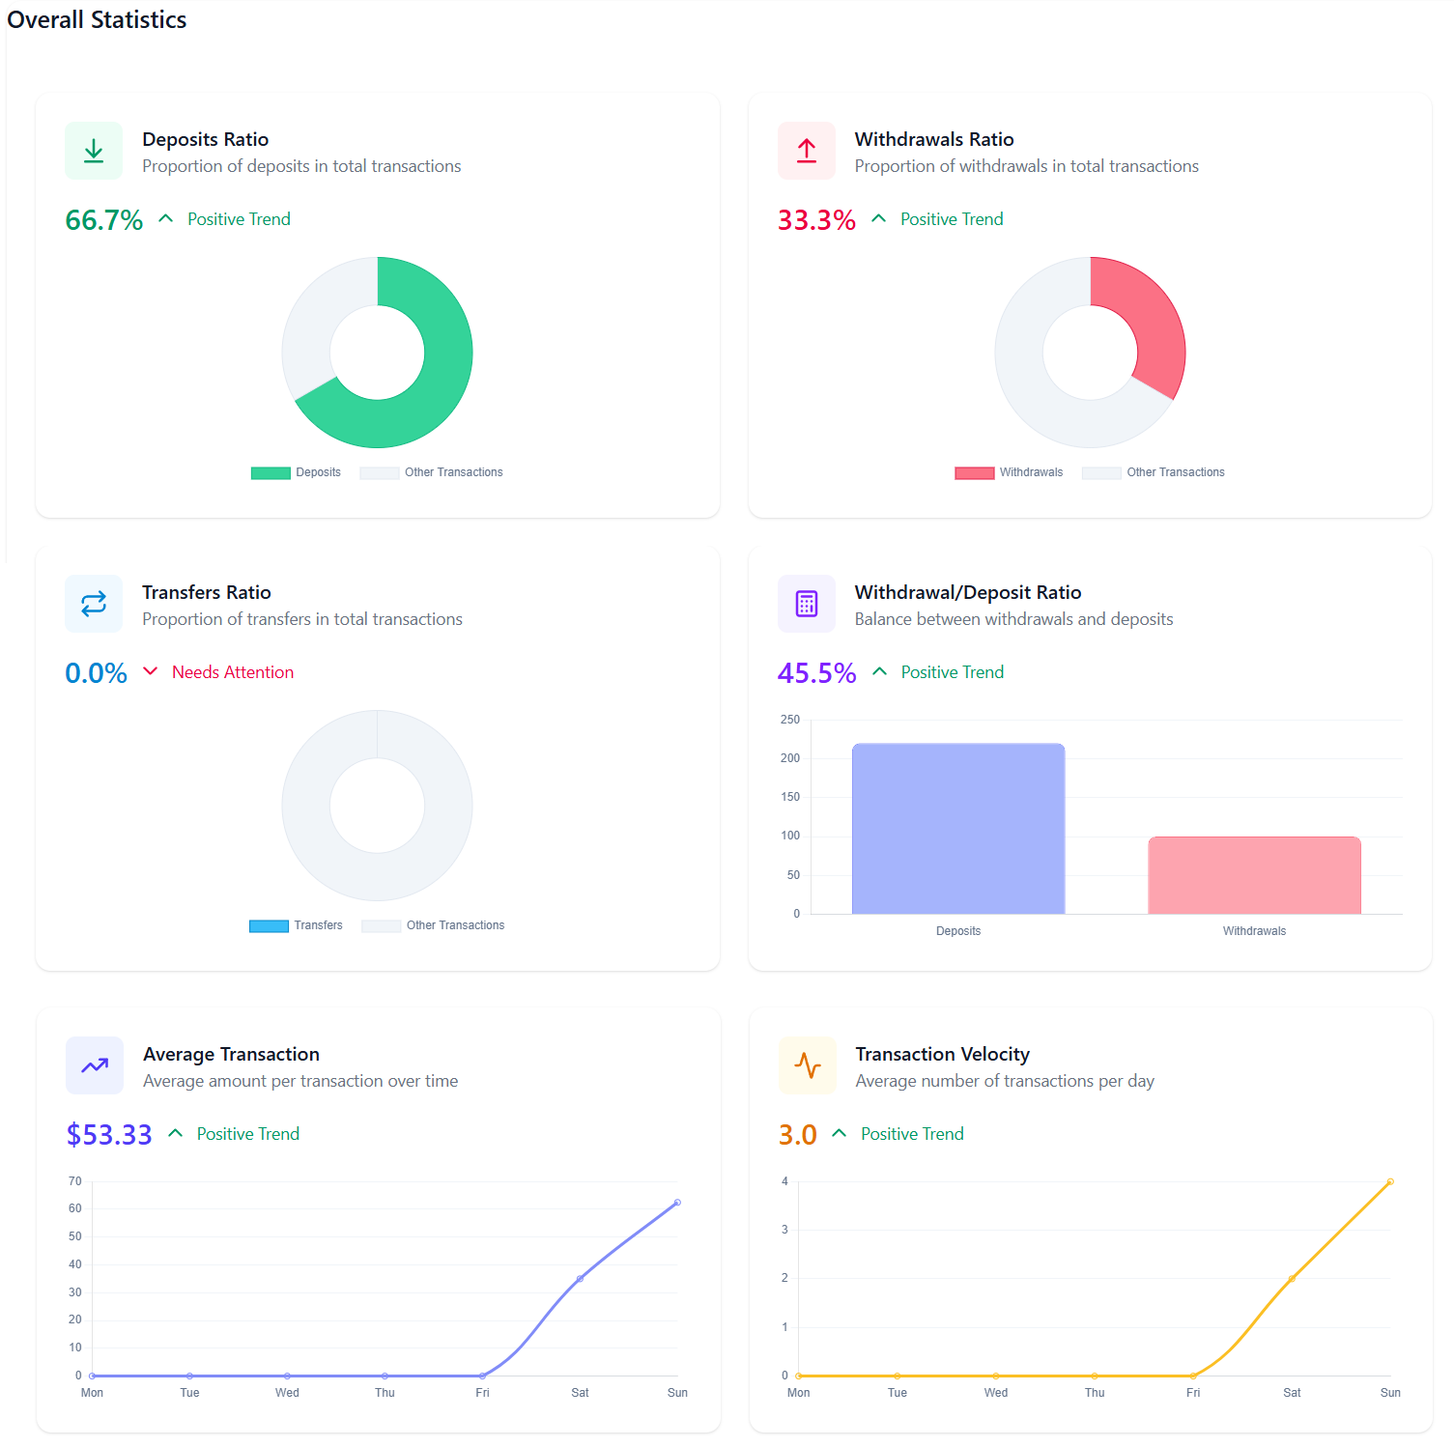

Επιπλέον Λειτουργίες Διαχειριστή (Admin)
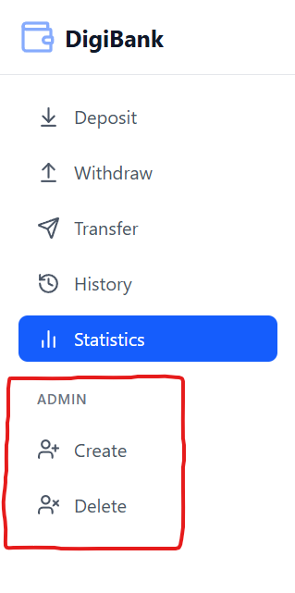
Οι λογαριασμοί διαχειριστή (Admin) διαθέτουν επαυξημένες δυνατότητες σε σχέση με τους απλούς χρήστες. Για να αποκτήσει ένας λογαριασμός δικαιώματα διαχειριστή, το email εγγραφής πρέπει να λήγει σε '@admin.com'. Μεταξύ των επιπλέον λειτουργιών περιλαμβάνονται η δημιουργία νέων λογαριασμών χρηστών και η διαγραφή υπαρχόντων λογαριασμών μη διαχειριστών.

Δημιουργία Χρήστη (Create User)
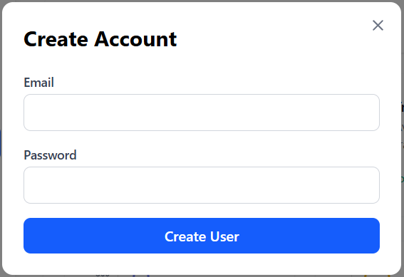
Οι διαχειριστές έχουν τη δυνατότητα δημιουργίας νέων χρηστών απευθείας από το Dashboard. Η δημιουργία περιλαμβάνει την καταχώρηση των απαραίτητων στοιχείων και την αποθήκευσή τους στο σύστημα.

Διαγραφή Χρήστη (Delete User)
Η διαγραφή χρήστη πραγματοποιείται μέσω του Dashboard, όπου οι διαχειριστές μπορούν να αναζητήσουν τον επιθυμητό λογαριασμό και να εκκινήσουν τη διαδικασία διαγραφής μέσω του αντίστοιχου εικονιδίου. Οι λογαριασμοί διαχειριστών δεν είναι δυνατόν να διαγραφούν για λόγους ασφαλείας.
